农业科技成果转化资金
项目申报系统使用说明

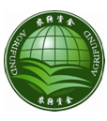

2007年3月13日

目 录
第一章 系统环境说明 2
1.1 硬件环境 2
1.2 软件环境 2
第二章 推荐单位推荐说明 3
2.1 网上申报流程 3
2.2 用户权限设置 4
2.3 推荐单位业务处在线填写推荐材料 6
2.3.1形式审查 7
2.3.2专家论证 7
2.3.3项目推荐 9
2.3.4上传附件 10
2.3.5推荐排序 10
2.3.6上传推荐报告 10
2.3.7项目汇总 11
3.3.8项目查询功能 11
2.3.9推荐单位撤报 12
2.3.10推荐单位信息 12
2.3.11受理时间限制 13
2.4 推荐单位计划处用户在线提交项目材料 14
2.5退出系统 14

第一章 系统环境说明

硬件配置
- 运行本系统的最低硬件配置为：
- P3以上个人计算机
- 能拨号上网或专线（ISDN、DDN）连接Internet
- 1024x768 增强16位色

软件要求
- Windows系列操作系统
- IE6.0以上版本的浏览器
- Office2003
建议配置：中文windows xp+中文office2003(须含Word、Excel)

第二章 推荐单位推荐说明

2.1 网上申报流程
推荐单位业务管理用户负责对申报单位提交的项目进行形式审查、组织专家论证、输入专家论证意见、填写推荐单位意见、推荐项目排序、上传推荐报告等工作。推荐单位计划综合管理用户负责正式将推荐项目提交至科技部。具体工作流程见下图（图2.1）。
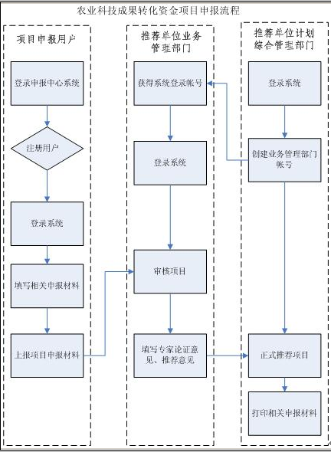
图2.1 用户申报流程

2.2 用户权限设置
推荐单位计划处用户：用户帐号由科技部计划管理单位统一设定并以文件形式下发。计划处用户接到帐号后，需登录系统http://program.most.gov.cn将单位信息填写完成，并加盖单位公章传真至科技部信息中心。经备案确认后即可进行有关国家科技计划项目的网上申报。如帐号丢失、泄露或有更改，请及时与科技部信息中心联系，电话010-68576284。
推荐单位业务处用户：该用户帐户由计划处用户使用科技部下发的帐号登录系统创建，并分配给具体业务处室。具体步骤如下：各单位计划处相关人员使用科技部统一下发的帐号登录系统
- 各单位计划处相关人员使用科技部统一下发的帐登录系统：
http://program.most.gov.cn，进入系统界面（图2.2.1），选择“单位用户信息管理”，并选择“渠道单位计划用户管理”按钮（图2.2.2）
图2.2.1 单位用户信息管理
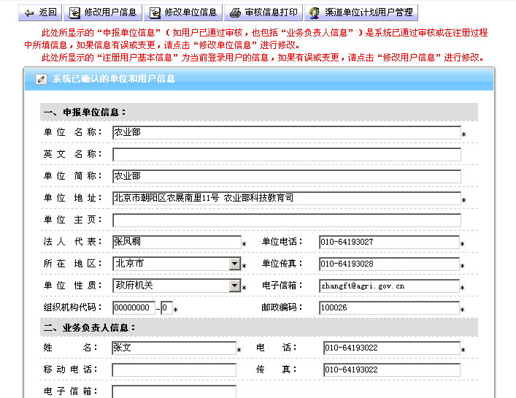
图2.2.2 渠道单位计划用户管理
（2） 点击“创建用户”，弹开创建用户页面（图2.2.3），填写新用户基本信息并“提交”。
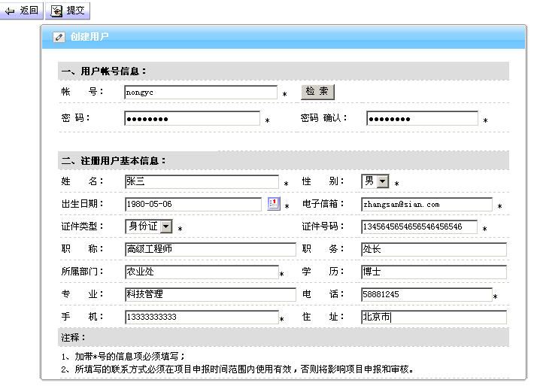
图2.2.3 用户基本信息
（3） 在用户列表界面上，点击“权限管理”查看，对用户的管理权限进行设置（图2.2.4），选中“农业科技成果转化资金”的复选框，赋予业务处项目管理权限。
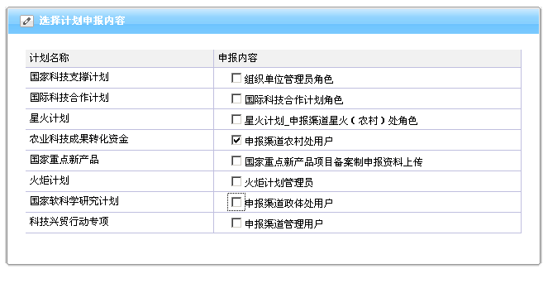
图2.2.4 用户权限管理

2.3 推荐单位业务处在线填写推荐材料
业务处用户获取计划处创建的项目管理权限后，正式进入“农业科技成果转化资金项目”申报系统。用户根据项目管理流程，认真做好项目形式审查、录入《专家论证意见》、《论证专家名单》、上传推荐项目附件及《推荐单位推荐意见》，在线提交《项目推荐报告》等内容。主要功能界面具体描述如下（图2.3.1）。
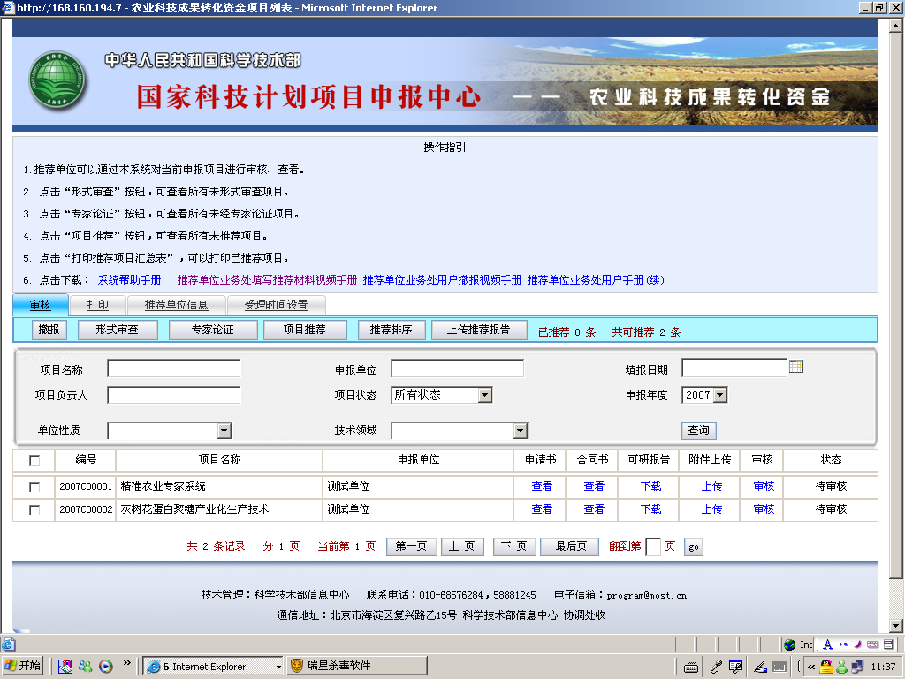
图2.3.1 推荐单位业务处用户主功能界面

2.3.1形式审查
- 业务处用户对申报农业科技成果转化资金项目进行形式审查，则点击“形式审查”按钮，进入业务管理部门形式审查界面（图2.3.2）。点击“查看”可分别查看项目申请书、合同书的具体内容；点击“下载”可以打开或下载项目科研报告。
图2.3.2 形式审查功能界面
- 在形式审查界面上点击“审核”，进入形式审查阶段审核界面（图2.3.3）。可以修改项目编号，确定是否形式审查通过。
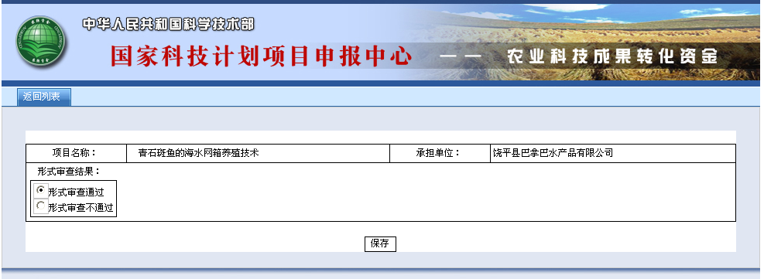
图2.3.3 形式审查审核功能界面

2.3.2 专家论证
- 业务处用户将专家论证意见及论证专家名单输入系统，则点击“专家论证”，可进入项目审核界面。点击“查看”可分别查看项目申请书、合同书的具体内容；点击“下载”可以打开或下载可行性研究报告。
- 点击“审核”进入专家论证审核界面。点击审核结果单选框，可以改变项目审核的结果（图2.3.4）。
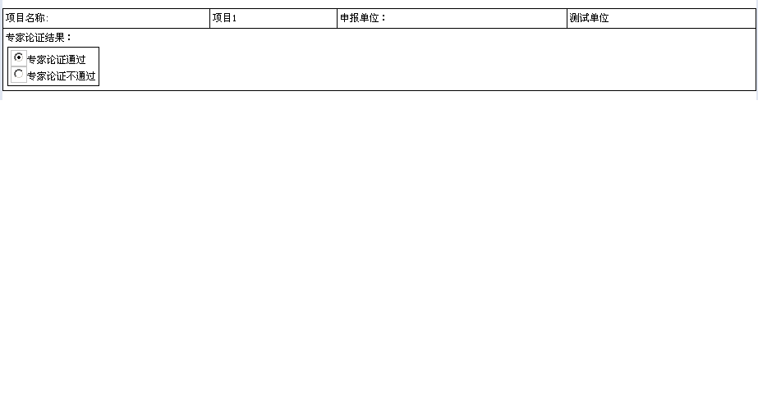
图2.3.4 专家论证结果
- 输入论证专家意见、专家组组长及副组长名单（图2.3.5）。
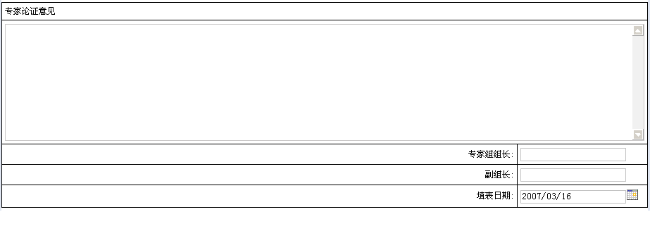
图2.3.5 专家论证意见
- 填写论证专家组名单。
填写论证专家组名单有两种方式：
第一，在系统中直接输入专家组名单。具体操作如下：每点击“添加”按钮一次可以添加一行（图2.3.6），填写专家信息。选择每行前面的复选框，点击“删除”按钮，可以删除选中的行。
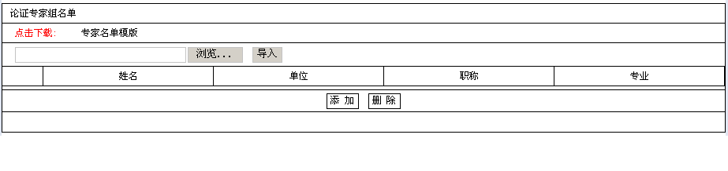
图2.3.6 论证专家组名单
第二，在系统中下载“专家名单模板”，填写后再导入。具体操作如下：点击“专家名单模版”如（图2.3.7），点击打开或保存，为您提供了专家名单组的Excel表格。按照“专家名单模版”填写完毕后，点击“浏览”选中填写完毕的专家名单，点击“导入”，导入专家名单。
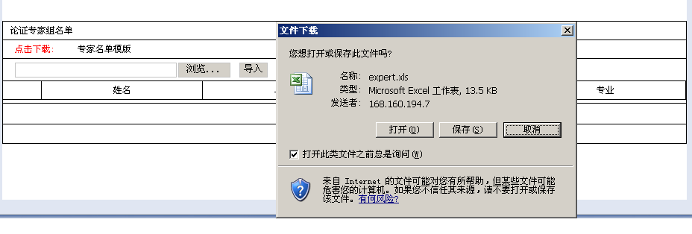
图2.3.7 专家名单模版
- 点击“打印”按钮，可打印《专家论证意见》、《论证专家组名单》。
说明：第一次使用申报系统打印功能，需要下载系统控件和数据，需要较长时间，同时，如果用户使用的浏览器安装了防火墙系统或者“上网助手”等网页拦截工具，请暂时关闭。待第一次打开打印页面成功后再重新开启。

2.3.3项目推荐
- 业务处用户填写《推荐单位推荐意见》，则点击“项目推荐”按钮，可进入项目推荐界面。
- 点击“审核”，进入项目推荐界面，填写推荐单位推荐意见（图2.3.8）。
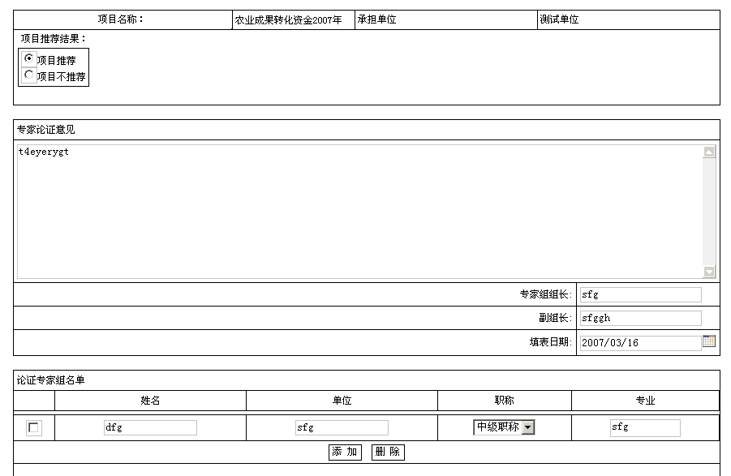
图2.3.8 推荐单位推荐意见
- 点击“打印推荐单位意见”按钮，可以将项目组织单位推荐意见打印出来。

2.3.4上传附件
经过专家论证后，推荐单位确定最终向科技部推荐的项目，并将推荐项目的有关附件扫描上传。
- 业务处用户上传推荐项目的附件，则点击列表中“上传”，可进入项目附件上传界面（图2.3. 9）。
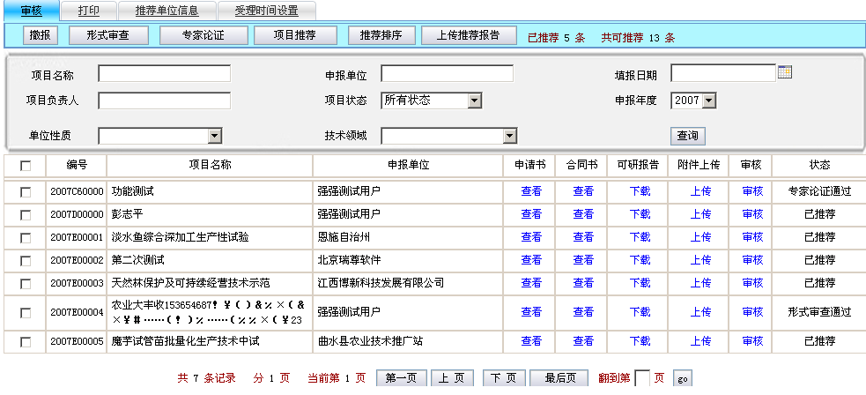
图2.3. 9 附件上传
- 点击“浏览”按钮，选中要提交的项目附件文档，点击“上传”按钮，可将附件文档正式提交（图2.3.10）。
注意：请推荐单位负责扫描并上传确定推荐项目的主要附件之关键部分，每个文件的扫描图片请分别按序存至相应的word文件里。Word文件中的图片须保持清晰，且每个Word不得大于5M。
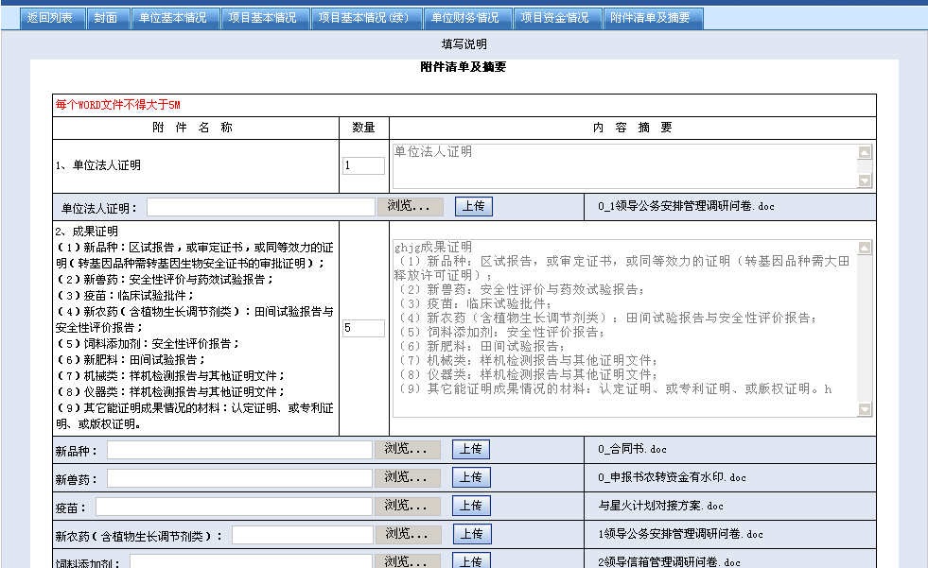图2.3.10 附件上传

2.3.5推荐排序
- 业务处用户将填写推荐排序，则点击“推荐排序”，可进入项目推荐排序界面，在排序界面手工输入排序号（图2.3.11）。
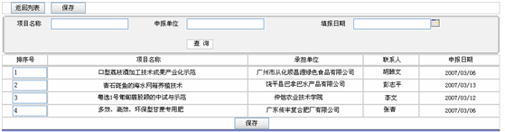
图2.3.11 推荐排序

2.3.6上传推荐报告
- 点击“上传推荐报告”按钮，进入报告上传界面。点击“浏览”按钮，选中要提交的推荐报告文档，点击“上传”按钮，可将报告文档正式提交（图2.3.12）。注意：所上传的文件大小应小于10M。
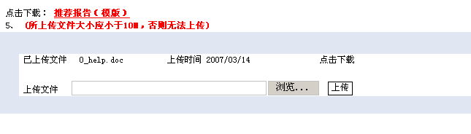
图2.3.12 上传推荐报告

2.3.7项目汇总
- 点击“打印——打印推荐项目汇总表”，可以按照规定的模板打印《推荐项目汇总表》（图2.3.13）。
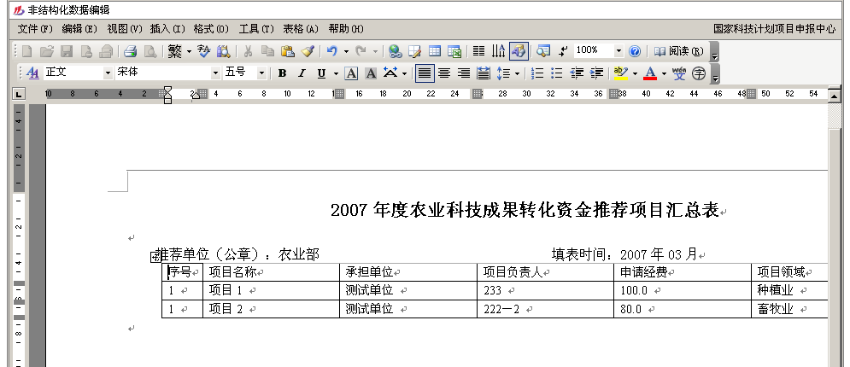
图2.3.13 打印推荐项目汇总表

2.3.8项目查询功能
- 用户可以通过主界面上的查询功能对已经提交的项目进行查询，查询的条件包括：项目名称、申报单位、填报日期、项目负责人、项目状态（图2.3.14）。
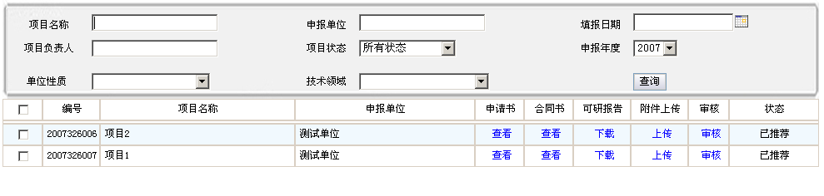
图2.3.14 查询界面

2.3.9推荐单位撤报
- 选中项目后，点击“撤报”按钮，将此项目退回至申报单位（图2.3.15）。
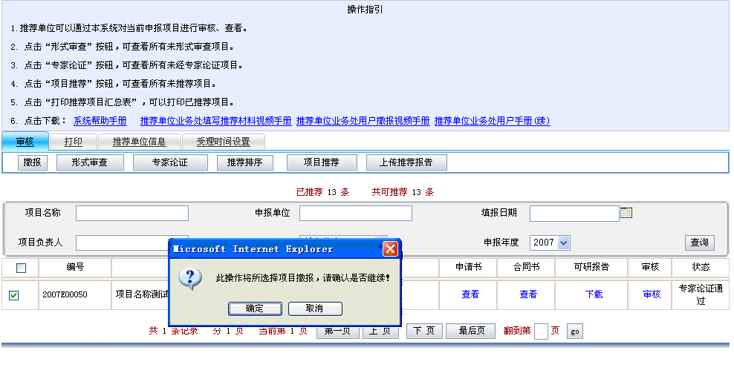
图2.3.15 撤报界面

2.3.10推荐单位信息
用户点“推荐单位信息”（图2.3.16）,填写推荐单位信息后点保存，在合同书的签约各方页面就会显示出推荐单位的相关信息（图2.3.17）。
图2.3.16 推荐单位信息
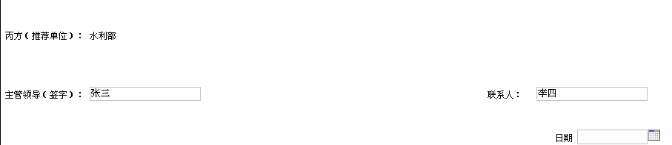
图2.3.17 合同书签约各方

2.3.11受理时间限制
各项目推荐单位可自行确定本单位申报受理的截止日期（必须在科技部规定的申报截止日期前面）。用户点击“受理时间限制”（图2.3.18）,选择受理截止日期后保存，在申报用户申报时会提醒用户申报时间（图2.3.19）。如过了受理日期系统会提醒申报用户已过申报日期，申报用户就不能再进行项目申报（图2.3.20）。
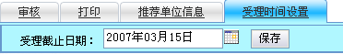
图2.3.18 受理时间设置
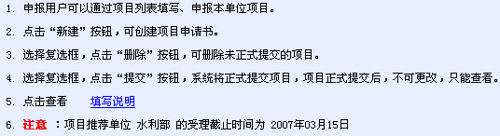
图2.3.19 受理截止时间提示
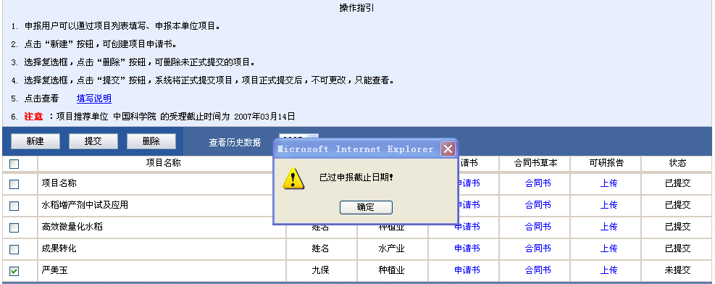
图2.3.20 申报截止提示信息

2.4 推荐单位计划处用户在线提交项目材料
根据科技部《关于国家科技计划项目实行网上申报有关事宜的通知》（国科办计字[2006]10号）要求，项目网上申报材料由推荐单位计划处用户统一在线提交。具体操作如下：
- 推荐单位计划用户按照科技部下发的帐号和密码登录系统：
http://program.most.gov.cn，进入项目管理界面（图2.4.1）。在项目列表中，点击“查看”，可分别查看项目申请书、合同书的具体内容；点击“下载”，可以打开或下载项目科研报告。
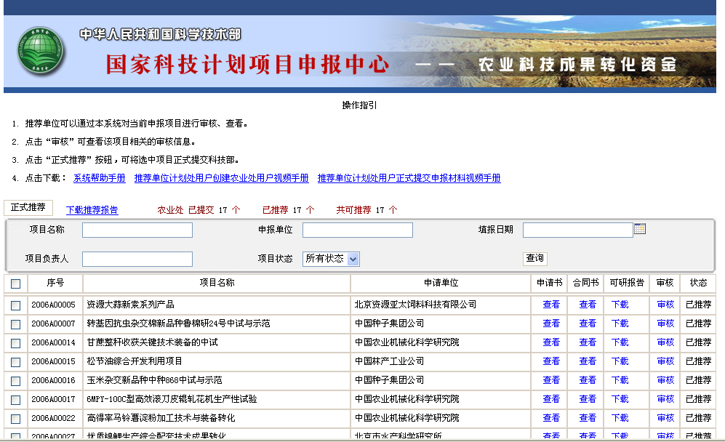
图2.4.1 项目管理界面
（2）点击列表中的“审核”，进入项目审核界面。可以查看“论证专家意见”、“论证专家组名单”、“推荐单位推荐意见 ”。点击“下载推荐报告”可下载或查看推荐报告内容。
（3）选择拟上报项目名称前面的复选框，点击“正式推荐”按钮，可将项目正式推荐到科技部。注意：当推荐项目数量与系统中设定的申报限额一致时，“正式推荐”按钮才显示黑色；否则，“正式推荐”按钮显示“灰色”，不可能。

2.5退出系统
推荐工作完成后，用户可以点击“退出”，注销已登录帐户，退出系统。（图2.5）
图2.5 系统退出

